ТЕХНОЛОГИЧЕСКАЯ КАРТА УРОКА геометрии в 8 классе
ФИО учителя Прокопьева Ф.Р., МОБУ СОШ № 20 п.Каменск
Целевой компонент | Тема урока: | Теорема Пифагора
 | Образовательная цель | организация деятельности учащихся для выведения доказательства теоремы Пифагора и её применения при решении задач; показать практическое применение теоремы Пифагора в жизни
 | Планируемые образовательные результаты  Формы работы  Тип урока | По окончании изучения темы ученик:  Личностные:  - определять область (границы) своего знания и незнания;  - осуществлять целеполагание предстоящей деятельности;  - осуществлять рефлексию собственной деятельности;  Метапредметные:  - осуществлять оценку и самооценку учебной деятельности;  - структурировать информацию по определённым параметрам;  - формулировать вопросы, определяющие направление (план) познавательной деятельности;  - переводить информацию из одной знаковой системы в другую;  - аргументированно отстаивать своё мнение, свою точку зрения;  - владеть способами сотрудничества  Предметные:  - понимать, что такое «теорема Пифагора» и формулировать её;  - знать, как найти неизвестную сторону прямоугольного треугольника при помощи теоремы Пифагора;  - знать формулы площадей четырехугольников, применять их при решении задач  Индивидальные, групповые, коллективные  Урок формирования новых знаний
 | Программные требования к образовательным результатам раздела «Теорема Пифагора»  (урок №29-30; 2часа) | Ученик научится:  - формулировать теорему Пифагора; (ПУД)  - решать задачи, используя эту теорему; (ПУД)  - ставить учебную задачу на основе соотнесения того, что уже известно и усвоено, и того, что еще неизвестно; (РУД)  - учитывать разные мнения и стремиться к координации различных позиций в сотрудничестве (КУД)
Содержательный компонент | Программное содержание | Теорема Пифагора
 | Мировоззренческая идея | Историческая значимость теоремы Пифагора
 | Ценностно-смысловые ориентиры | владение математическим языком, знаково-символическими средствами, установление отношений между математическими объектами служит средством познания окружающего мира, процессов и явлений, происходящих в повседневной практике; решение геометрических задач оказывает положительное влияние на эмоционально-волевую сферу личности учащихся, развивает умение преодолевать трудности, настойчивость, волю, умение испытывать удовлетворение от выполненной работы.
 | План изучения учебного материала | 1. Актуализация знаний  2. Постановка проблемы  3. Изучение новых знаний и способов деятельности  4. Закрепление изученного материала  5. Информация о домашнем задании  6. Подведение итогов урока  7. Рефлексия учебной деятельности
 | Основные понятия | прямоугольный треугольник, катеты, гипотенуза, площадь треугольника, египетский треугольник
 | Основные законы, закономерности
Организационно-деятельностный компонент | Тип урока | открытия новых знаний
 | Форма урока | урок – исследование
 | Образовательная технология | элементы технологии проблемного обучения
 | Оборудование урока | Учебник:Геометрия. 7-9 классы. Атанасян Л.С. и др. - Москва: Просвещение, 2020,  компьютер, проектор, электронная презентация
 | Предварительная подготовка к уроку учащихся | Повторить формулы площади треугольника, параллелограмма, прямоугольника, трапеции. Повторить определение и свойства прямоугольного треугольника, признаки равенства прямоугольных треугольников.
 | Домашнее задание | п.54 Подготовить сообщение о жизни Пифагора и его школе.

Этапы урока | Деятельность учителя | Деятельность учащихся | Планируемые образовательные результаты
- ОРГАНИЗАЦИОННЫЙ МОМЕНТ (1мин) | Приветствие. Психологический настрой на урок. (слайд 1) | Настраиваются на урок, проверяют готовность своего рабочего места. | - самодисциплина
II. АКТУАЛИЗАЦИЯ ОПОРНЫХ ЗНАНИЙ (6мин.) | Анализирует самостоятельную работу прошлого урока (1мин.) |  | - принимает оценку учителя
 | Беседа по ранее изученному материалу  - Какой треугольник вы видите на рисунке? (слайд 1)  2. Какой треугольник называется прямоугольным?  3. Как называются стороны прямоугольного треугольника?  4. Что называется гипотенузой?  5. Что называется катетами?  6. Назовите свойства прямоугольного треугольника.  7. Каким свойством обладают смежные углы?  8. Сформулируйте признаки равенства прямоугольных треугольников.  9. Вспомните свойства площадей многоугольников.  10. Найдите площадь квадрата со стороной 3; 4; 5; с; a; a + b  11. Как найти площадь прямоугольного треугольника?  12. Найдите площадь пятиугольника (слайд 2)  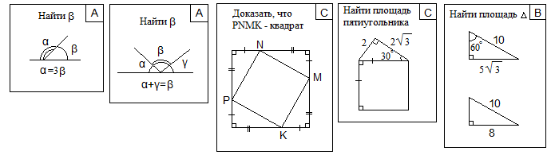  А  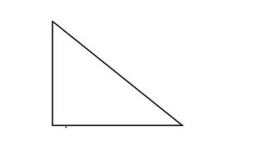  С В  13. В треугольнике ABC угол В=30°, АВ=12см. Найдите АС.  14. Найти АВ, если АС=4см, угол А=60°.  15. Найти АВ, если ВС=4см, АС=3см. | Отвечают на вопросы учителя;  Решают задачи как у доски, так и в тетрадях. | - умеет оформлять свои мысли в устной форме (КУД)  - умеет ориентироваться в своей системе знаний: отличать новое от уже известного с помощью учителя (ПУД)
III. ПОСТАНОВКА ПРОБЛЕМЫ (1мин) | Создаёт проблемную ситуацию  Предлагает решить последнюю задачу.  Вы смогли выполнить последнее задание?  Что не получается?  Чем это задание не похоже на предыдущее?  Какой возникает вопрос?  Проблема: Невозможно найти сторону АВ. Почему?  Как вы думаете, какая цель нашего урока?  Цель: научиться находить третью сторону прямоугольного треугольника, если известны две другие (запишите в тетрадь). | Отвечают на вопросы учителя, принимают участие в диалоге. Выявляют место затруднения.  Проговаривают причину.  - ответы учащихся: научиться находить стороны прямоугольного треугольника.  Записывают цель в тетрадь | - умеет определять и формулировать цель на уроке с помощью учителя (РУД).  - постановка и формулирование проблемы, самостоятельное создание алгоритмов деятельности при решении проблем творческого и поискового характера; (ПУД)
IV. ИЗУЧЕНИЕ НОВЫХ ЗНАНИЙ И СПОСОБОВ ДЕЯТЕЛЬНОСТИ (12мин) | Создаёт учебную ситуацию для разрешения данной проблемы (3мин)  Практическое задание: (слайд 3)  Начертите в тетрадях прямоугольный треугольник с катетами:  1вариант -3 и 4, 2 вариант -6 и 8, измерьте гипотенузу и заполните таблицу  а b с с² а² +b²  3 4  6 8  Сравните сумму квадратов катетов с квадратом гипотенузы.  Сделайте вывод: в прямоугольном треугольнике сумма квадратов катетов равна квадрату гипотенузы. Это утверждение и есть теорема. (гипотеза) | Выполняют задание  Ответы учащихся  В тетрадях записывают число и тему урока. | - умеет планировать учебное сотрудничество с учителем и сверстниками  - определение цели,  постановка вопросов  - инициативное сотрудничество в поиске и сборе информации;  -выявляет, идентифицирует проблему,  -умеет с достаточной полнотой и точностью выражать свои мысли в соответствии с задачами и условиями коммуникации; (КУД)
 | - Историческая справка о Пифагоре. (1мин) (слайд 4)  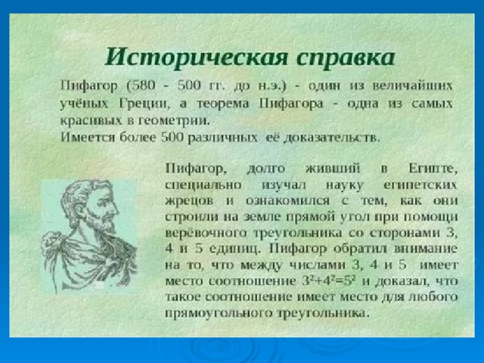  2) (1мин) Треугольник со сторонами 3,4 и 5 называется египетским. Для построения прямого угла использовали веревку длиной 12 ед измерения, которая узлами была разделена на 3,4 и 5 частей. Считалось, что при закладке пирамид, процедуру определения прямых углов выполнял сам фараон.  3) (1мин)Но первоначально теорема Пифагора формулировалась так:  Площадь квадрата, построенного на гипотенузе прямоугольного треугольника, равна сумме площадей квадратов, построенных на его катетах.  Современная формулировка теоремы Пифагора:  В прямоугольном треугольнике квадрат гипотенузы равен сумме квадратов катетов. | Воспринимают исторические сведения
 | Докажем теорему. (6мин)  Постройте прямоугольный треугольник с катетами а и в и гипотенузой с.  А  b c  C a B  ∠C=90°  Дано: ∆АВС;  АВ=с; ВС=а; АС=b;  Док-ть:  (слайд 5)  Доказательство. Достроим прямоугольный треугольник до квадрата со стороной a+b.  - площадь квадрата  - теорема доказана.  b  а  а  с  с  b  с  с  b  а  b  a  Мы достигли цель, которую ставили в начале урока? | Предлагают варианты доказательства  Записывают доказательство в тетрадь | - поиск и оценка альтернативных способов разрешения проблемы (КУД)
ФИЗКУЛЬТМИНУТКА (2мин) | Организует обучающихся на выполнение физкультминутки | Выполняют физические упражнения
V. ЗАКРЕПЛЕНИЕ ИЗУЧЕННОГО МАТЕРИАЛА (14мин) | Возвращение к задаче, не решённой в начале урока.  №1. Найдите гипотенузу прямоугольного треугольника по данным катетам: a= 3 см, b=4 см.  №2. Найдите катет прямоугольного треугольника по катету и гипотенузе: а=12 см, с=13 см.  Зачем нам нужна теорема Пифагора? Для того чтобы находить стороны прямоугольного треугольника.  Цель: научиться применять теорему Пифагора в различных задачах.  Решение задач  С помощью теоремы Пифагора можно решать два вида задач: (слайд 6)  1.Найти гипотенузу прямоугольного треугольника, если известны катеты.  2. Найти катет, если известна гипотенуза и другой катет.  Решение задач из учебника: № 483(а, б), 484(а, б) (устно), №487 (на доске и в тетрадях), №485, 486 (самостоятельно). | Работают в парах, записывают решение в тетрадь  Ответы учащихся  Формулируют новую цель  Индивидуальная работа учащихся | -поиск и выделение необходимой информации, в том числе решение рабочих задач с использованием общедоступных инструментов ИКТ и источников информации;  -структурирование знаний;  -осознанное и произвольное построение речевого высказывания в устной и письменной форме;  -выбирает наиболее эффективные способы решения задач в зависимости от конкретных условий;  (ПУД)
VI. ИНФОРМАЦИЯ О ДОМАШНЕМ ЗАДАНИИ (1мин) |  | Записывают домашнее задание:  п.54, подготовить сообщение о жизни Пифагора и его школе.
VII. ПОДВЕДЕНИЕ ИТОГОВ УРОКА  (2 мин) | Задаёт вопросы:  - С какой проблемой столкнулись на уроке?  - Какую цель поставили в начале урока?  - Достигли мы цели?  - Каким образом мы достигли цели?  - Разрешили проблему?  - Как вы думаете, какая цель будет на следующем уроке? | Отвечают на вопросы учителя.
VIII. РЕФЛЕКСИЯ УЧЕБНОЙ ДЕЯТЕЛЬНОСТИ (1мин) | Организует рефлексию и самооценку учениками собственной учебной деятельности. (слайд 15)  Активность высокая средняя низкая  Тему Усвоил хорошо Усвоил частично Усвоил слабо  Объяснить товарищу Могу сам Могу, но с подсказками затрудняюсь | Отвечают на вопросы учителя.  Делают самооценку | -умеет оценивать правильность выполнения действия. (РУД).  -способность к самооценке на основе критерия успешности учебной деятельности (ЛУД).

Приложение к плану-конспекту урока
Теорема Пифагора
Приложение №1
ПЕРЕЧЕНЬ ИСПОЛЬЗУЕМЫХ НА ДАННОМ УРОКЕ ЭОР
http://files.school-collection.edu.ru/dlrstore/5b1ae603-407d-4a2f-9991-5e85576127bb/%5BG79_7-02-01-018-0105%5D_%5BIP_SS-app%5D.html

